**用户需求文档**

2024-4-18

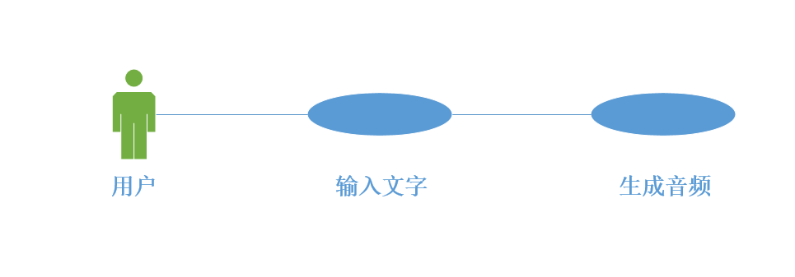**用例图：**

**用户需求描述**

用户输入文本，经过移动端（Android）tts模型处理后，输出音频文件